
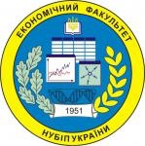

Міністерство освіти і науки України
Національний університет біоресурсів і природокористування України

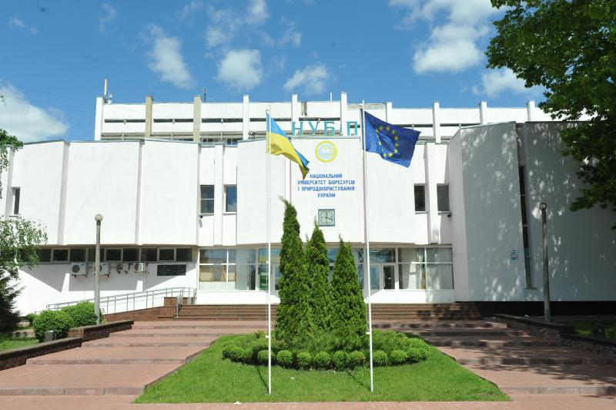

Інформаційний лист

про Круглий стіл
«Соціальний розвиток села в умовах адміністративно-територіальних трансформацій»

КИЇВ
24 травня 2017 р.

Шановні колеги!
Економічний факультет Національного університету біоресурсів і природокористування України запрошує Вас узяти участь в Круглому столі «Соціальний розвиток села в умовах адміністративно-територіальних трансформацій», що відбудеться 24 травня 2017 року.
До участі в Круглому столі запрошуємо науково-педагогічних працівників, докторантів, аспірантів, магістрів вітчизняних вищих начальних закладів, академічних установ, представників органів державної влади та місцевого самоврядування, підприємств, громадських організацій та інших установ.
Організаційний комітет:
Ніколаєнко С.М. – ректор університету, голова оргкомітету.
Кваша С.М. – проректор з навчальної і виховної роботи, співголова.
Ткачук В.А.– проректор з науково-педагогічної роботи, міжнародної діяльності та розвитку, співголова.
Діброва А.Д. – декан економічного факультету, співголова.
Члени організаційного комітету:
Єрмаков О.Ю. – завідувач кафедри економіки праці та соціального розвитку.
Талавиря М.П. – директор НДІ економіки та менеджменту.
Терещенко В.К. – професор кафедри економіки праці та соціального розвитку.
Ільчук М.М. – завідувач кафедри підприємництва та організації агробізнесу.
Рогач С.М. – завідувач кафедри економіки підприємства ім.. проф.. І.Н. Романенка.
Томич І.Ф. – президент Асоціації фермерів та землевласників України.
Фурсенко М.І. – Голова Всеукраїнської асоціації сільських та селищних рад.

Мета круглого столу:
Дослідження актуальних питань соціального розвитку села в умовах сьогодення.

На круглому столі планується розгляд питань за такими напрямами:

- Соціально-економічні проблеми розвитку українського села.
- Моделі сільського розвитку.
- Адміністративно-територіальна реформа як інструмент децентралізації фінансових ресурсів.

Порядок подання матеріалів:

Заявки на участь у круглому столі приймаються до 15 травня 2017 року на електронну адресу: aagrebennikova@gmail.com

ПРОГРАМА КРУГЛОГО СТОЛУ

24 травня 2017 року:
900 - 1000 – реєстрація учасників
1000-1100 – урочисте відкриття
1100-1400 –засідання круглого столу
1400-1430 – кава-брейк
1430-1600 – підведення підсумків круглого столу

Адреса Оргкомітету:

03041, м. Київ, вул. Героїв Оборони, 11, каб. 407. Національний університет біоресурсів і природокористування України
Сайт: https://nubip.edu.ua/Faculty_of_Economics
Телефон: +380(044) 527-82-69
Секретар оргкомітету: Гребеннікова Альона Анатоліївна
ЗАЯВКА НА УЧАСТЬ У КРУГЛОМУ СТОЛІ
Прізвище _________________________________
Ім’я ______________________________________
По батькові _______________________________
Організація _______________________________
Посада ___________________________________
Вчене звання ______________________________
Наукова ступінь ___________________________
Адреса (з індексом) _________________________
Телефони (моб., дом., служб.) ________________
E-mail ____________________________________
Назва доповіді _____________________________

